**倶知安町防火管理者連絡協議会**

**通信№２**

**１　お知らせコーナー**

（１）**防火管理維持台帳**の製作について

　　　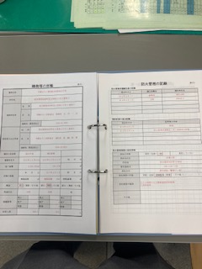

記載方法等についても例示しています。

この度、防火管理者連絡協議会にて**新規入会者特典**として防火管理維持台帳を製作しました。

防火管理者は消防法施行規則第４条の２の４第２項により施設の点検結果等の記録を編冊保存しなければなりません。この一冊に記録保存することにより消防機関等の急な立入検査にも提示・対応できる内容となっていますので、当協議会にまだ入会されていない施設の方にもご紹介願います。

また、現会員の方につきましても希望があれば配布したいと考えておりますのでご連絡願います。

（２）**防火管理者の選・解任の届出**について

**事業所の人事異動などで防火管理者が不在になっていませんか？**

**事業主は**消防法第８条第２項の定めにより防火管理者を定めたとき及び解任したときは、**遅滞なく**その旨を届け出なければなりません。※罰則規定あり（罰金３０万円以下または拘留）

届出様式等は羊蹄山ろく消防組合のホームページにアップしていますのでお忘れの事業所は届出をしてください。

**羊蹄山ろく消防組合ホームページ**（<https://www.yotei-fd.jp/>）

申請・届出　　　　　　予防関係の中にあります。

**２　法改正**

直近での防火管理に関する法改正はありません。

**３　おさらいワンポイント**

【**防火管理者の責務**】消防法施行令第３条の２

（１）消防計画の作成・提出

（２）消防計画に定めた訓練等の履行、消防設備等の点検・整備、火気取扱の監督、収容人員管理

（３）上記（２）を履行する目的で指名した者の監督及び指導（必要な指示及び教育）

倶知安町防火管理者連絡協議会

事務局～羊蹄山ろく消防組合倶知安消防署（広報係）

℡0136-22-1089